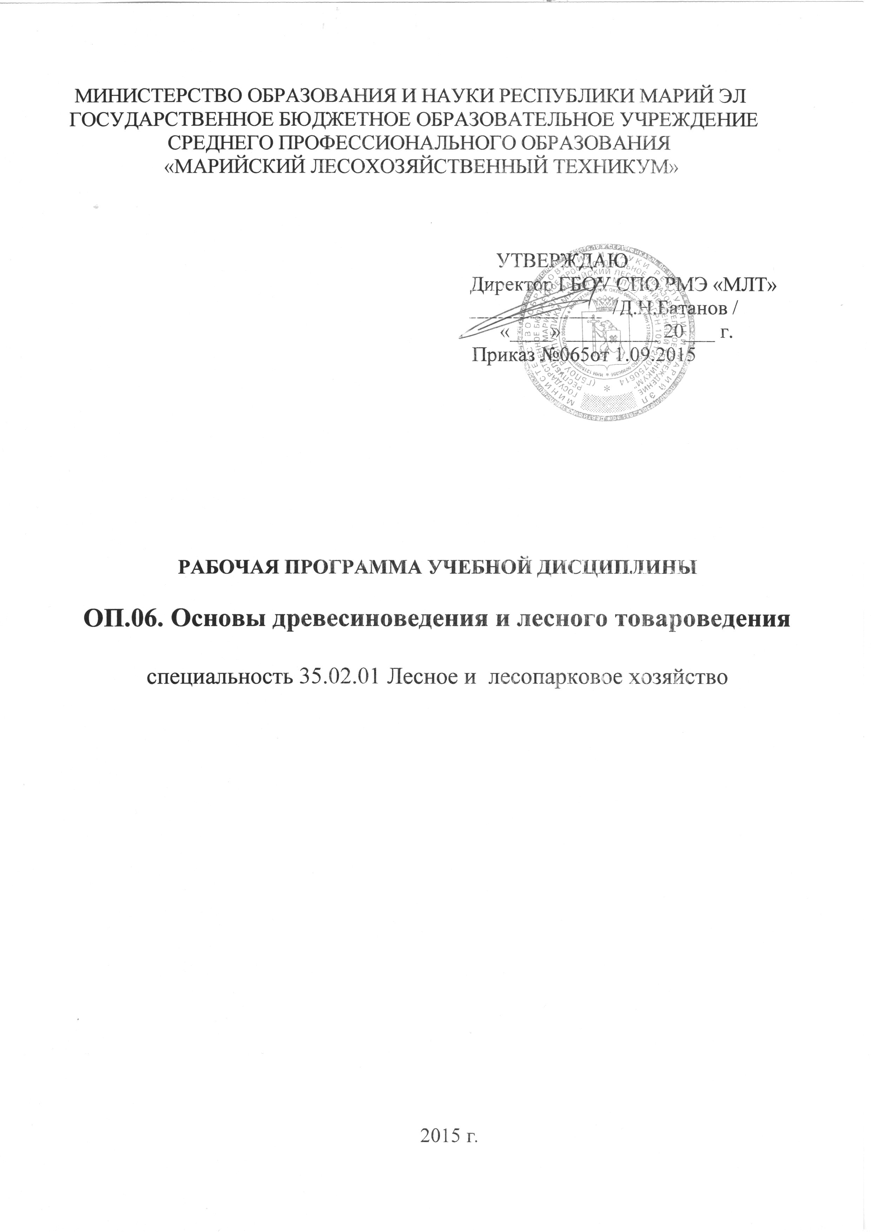

Рабочая программа учебной дисциплины разработана на основе Федерального государственного образовательного стандарта по специальности среднего профессионального образования (далее СПО) 35.02.01 Лесное и лесопарковое хозяйство.
Организация-разработчик: ГБОУ СПО РМЭ «МЛТ»
Разработчики:
Киселева Лидия Степановна, преподаватель спец. дисциплин
СОДЕРЖАНИЕ
Стр.
ПАСПОРТ ПРОГРАММЫ УЧЕБНОЙ ДИСЦИПЛИНЫ | 4
СТРУКТУРА и содержание УЧЕБНОЙ ДИСЦИПЛИНЫ | 5
условия реализации программы учебной дисциплины | 10
Контроль и оценка результатов Освоения учебной дисциплины | 12

1. ПАСПОРТ ПРОГРАММЫ УЧЕБНОЙ ДИСЦИПЛИНЫ
Основы древесиноведения и лесного товароведения
1.1. Область применения программы
Программа учебной дисциплины является частью основной профессиональной образовательной программы в соответствии с ФГОС по специальности СПО 35.02.01 Лесное и лесопарковое хозяйство
Программа учебной дисциплины может быть использована в дополнительном профессиональном образовании и профессиональной подготовке работников в области лесного и лесопаркового хозяйства при наличии среднего (полного) общего образования. Опыт работы не требуется.

1.2. Место учебной дисциплины в структуре основной профессиональной
образовательной программы: дисциплина относится к общепрофессиональным дисциплинам и входит в общепрофессиональный цикл.

1.3. Цели и задачи учебной дисциплины - требования к результатам
освоения учебной дисциплины:
В результате освоения учебной дисциплины обучающийся должен уметь:
- распознавать основные хвойные и лиственные породы по древесине;
- определять пороки древесины;
- использовать действующие стандарты при определении
сортности лесоматериалов, маркировке, обмере и учете;
В результате освоения учебной дисциплины обучающийся должен знать:
- строение древесины и коры;
- свойства и пороки древесины;
- классификацию, стандартизацию и декларирование древесных материалов
и лесной продукции

1.4. Количество часов на освоение программы учебной дисциплины:
максимальной учебной нагрузки обучающегося 78 часов, в том числе: обязательной аудиторной учебной нагрузки обучающегося 52 часа; самостоятельной работы обучающегося 26 часов.
СТРУКТУРА И СОДЕРЖАНИЕ УЧЕБНОЙ ДИСЦИПЛИНЫ
2.1. Объем учебной дисциплины и виды учебной работы

Вид учебной работы | Объем часов
Максимальная учебная нагрузка (всего) | 78
Обязательная аудиторная учебная нагрузка (всего) | 52
в том числе:
практические занятия | 24
Самостоятельная работа обучающегося (всего) | 26
Итоговая аттестация в форме дифференцированного зачета

2.2. Тематический план и содержание учебной дисциплины

Наименование разделов и тем | Содержание учебного материала, лабораторные работы и практические занятия, самостоятельная работа обучающихся |  | Объем часов | Уровень освоения
1 | 2 |  | 3 | 4
Раздел 1. Основы древесиноведения |  |  | 52
 | Введение  Содержание дисциплины, задачи и связь с другими дисциплинами. Краткие сведения о развитии древесиноведения и лесного товароведения в России. Рациональное и комплексное использование древесины и ее отходов от лесозаготовок и переработки. |  | 2
Тема 1. 1. Строение древесины и коры. | Содержание: |  | 8
 | 1 | Главные разрезы, части ствола  Главные разрезы, части ствола: сердцевина, древесина, камбий, кора и их роль в жизни дерева. Макроскопическое строение древесины: годичные слои, сердцевинные лучи, заболонь, ядро, спелая древесина. Сосуды, смоляные ходы. Макроскопические признаки для определения породы древесины. Промышленное использование древесины различных пород. | 2 | 2
 | Практические занятия |  | 4
 | 1 | Определение основных хвойных и лиственных пород по древесине | 4
 | Самостоятельная работа:  - зарисовка анатомических элементов, выполняющих проводящие, механические и запасающие функции в древесине хвойных и лиственных пород |  | 2
Тема 1. 2. Свойства древесины и коры | Содержание: |  | 18
 | 1 | Химические свойства древесины и коры.  Химические свойства и состав древесины и коры. Органические и экстрактивные вещества древесины, их промышленное значение. Основные химические реакции древесины, имеющие промышленное значение. | 1 | 1
 | 2 | Физические свойства древесины и коры.  Физические свойства древесины, характеризующие ее внешний вид. Влажность древесины и свойства связанные с ее изменением. Плотность древесины и методы ее определения. | 1 | 2

 | 3 | Механические свойства древесины.  Классификация механических свойств древесины. Цели и особенности механических испытаний древесины. Прочность древесины при сжатии, растяжении, статическом изгибе, сдвиге. Технологические свойства древесины. | 2 | 1
 | Практические занятия |  | 6
 | 1 | Определение влажности древесины методом высушивания. | 4
 | 2 | Определение влажности древесины электровлагомером | 2
 | Самостоятельная работа:  - составление таблицы: «Способы получения и использования целлюлозы и целлюлозных материалов в промышленности»;  - конспектирование текста из главы 3 «Электрические, звуковые свойства древесины, а также свойства древесины прявляющиеся при воздействии излучений;  - проработка главы 5 «Изменчивость и взаимосвязи свойств древесины» и краткий конспект. |  | 2
 |  |  | 4
 |  |  | 2
Тема 1.3. Свойства и пороки древесины | Содержание: |  | 18
Тема 1.3. Свойства и пороки древесины | 1 | Пороки и стойкость древесины.  Группы пороков древесины по действующим ГОСТам: сучки, трещины, пороки формы ствола, пороки строения древесины, химические окраски. | 2 | 1
Тема 1.3. Свойства и пороки древесины | 2 | Методы их измерения на круглых лесоматериалах, в пилопродукции и деталях.  Методы их измерения на круглых лесоматериалах, в пилопродкуции и деталях. | 4 | 2
Тема 1.3. Свойства и пороки древесины | 3 | Влияние пороков на качество древесины.  Инородные включения, механические повреждения и пороки обработки, покоробленности. | 2 | 1
Тема 1.3. Свойства и пороки древесины | Практические занятия |  | 6
Тема 1.3. Свойства и пороки древесины | 1 | Определение пороков древесины, способы учета и измерение степени поражения древесины | 6
Тема 1.3. Свойства и пороки древесины | Самостоятельная работа:  - зарисовка пороков строения древесины по подгруппам;  - конспектирование текста из главы и механические повреждения, прочие пороки древесины» |  | 2
Тема 1.3. Свойства и пороки древесины |  |  | 2
Тема 1.4. Характеристики природной древесины и влияние | Содержание: |  | 6 | 1
Тема 1.4. Характеристики природной древесины и влияние | 1 | Факторы, влияющие на стойкость древесины  Природная стойкость древесины. Средства применяемые для защиты древесины от гниения, способы обработки. Придание древесине огнестойкости. | 2 | 1
Тема 1.4. Характеристики природной древесины и влияние | Самостоятельная работа: |  | 4 | 1

различных  факторов на  стойкость  древесины |  | - используя учебный материал, данные интернета подготовить доклад «Способы и средства повышения стойкости древесины»
Раздел 2  Основы лесного  товароведения |  | Содержание: |  |  |  | 26
Тема 2.1.  Стандартизация  и  декларирование  древесных  материалов и  лесной  продукции |  | 1 |  | Древесные материалы, лесная продукция и их классификация по назначению.  Принципам технологии производства. Стандартизация и сертификация, категория и  структура стандартов. Направления развития стандартизации и сертификации продукции |  | 1 |  | 1
Тема 2.2.  Классификация  древесных  материалов и  лесной  продукции |  | Содержание: |  |  |  | 15
 |  | 1 |  | Круглые лесоматериалы.  Классификация круглых лесоматериалов по породам, назначению, размерам, качеству. Круглые лесоматериалы хвойных и лиственных пород для распиловки и строгания. Круглые лесоматериалы хвойных и лиственных пород для лущения. Круглые лесоматериалы для выработки целлюлозы и древесной массы. Круглые лесоматериалы хвойных и лиственных пород для использования в круглом виде. Обмер, учет, маркировка, сортировка, приемка и проверка качества, транспортирование круглых лесоматериалов. Характеристика, технология заготовки, переработки, учет и хранение второстепенных лесных ресурсов. |  | 2 |  | 2
 |  | 2 |  | Пиленые лесоматериалы.  Классификация пиломатериалов по породам, форме поперечного сечения, размерам, характеру и степени обработки, качеству и назначению. Пиломатериалы хвойных и лиственных пород. Заготовки из древесины хвойных и лиственных пород. Обмер, учет, методы проверки качества, маркировка и транспортирование пиломатериалов и заготовок. |  | 2 |  | 2
 |  | 3 |  | Строганные и лущеные древесные материалы.  Шпон строганный и лущеный. Требования ГОСТов на шпон по породам древесины, размерам, качеству, влажности, маркировки, правилам приемки, обмеру, учету, хранению и транспортированию |  | 1 |  | 1
 | 4 |  | Композиционные древесные материалы.  Фанера. Плиты древесностружечные. Плиты древесноволокнистые. Их получение, свойства, применение. Требования действующих ГОСТов. Арболит, фибралит, ксилалит. Использование отходов глубокой переработки древесины и биомассы для изготовления композиционных экологически чистых материалов. |  | 2 |  | 1
 | Практические занятия |  |  |  | 8
 | 1 |  | Изучение правил обмера и учета круглых лесоматериалов. Определение качества лесоматериалов и их маркировка. |  | 4
 | 2 |  | Изучение правил обмера и учета пиломатериалов. Определение качества пиломатериалов и их маркировка. |  | 4
 | Самостоятельная работа:  - используя учебный материал из главы 10 «Технические требования к круглым лесоматериалам», начертить таблицы;  - изучение раздела «Методы испытаний пиломатериалов и заготовок», законспектировать;  - проработка главы 1 3 «Модификации древесины» и методы испытаний композиционных древесных материалов и кратко законспектировать. |  |  |  | 4
 |  |  |  |  | 2
 |  |  |  |  | 2
 | Дифференцированный зачет |  |  |  | 2
Всего: |  |  |  |  | 78

3. УСЛОВИЯ РЕАЛИЗАЦИИ УЧЕБНОЙ ДИСЦИПЛИНЫ
3.1. Требования к минимальному материально-техническому обеспечению
.
Реализация учебной дисциплины требует наличия учебного кабинета.
Оборудование учебного кабинета:
- посадочные места по количеству обучающихся;
- рабочее место преподавателя;
- комплект учебно-наглядных пособий по основы древесиноведения и лесного
товароведения
Технические средства обучения:
- мультимедийный проектор, экран, компьютер с интернет-доступом.

3.2. Информационное обеспечение обучения
Перечень рекомендуемых учебных изданий, Интернет-ресурсов,
дополнительной литературы
Основная литература
1. Нормативно-правовая документация:
- ГОСТ 2140-81 - пороки древесины.
- ГОСТ 9462-88 - лесоматериалы круглых лиственных пород.
- ГОСТ 9463-88 - лесоматериалы хвойных пород.
- ГОСТ 2292-88 - лесоматериалы круглые. Маркировка, сортировка,
транспортировка, методы измерения и приема.
- ГОСТ 3243-88 - дрова.
- ГОСТ 2708-75 - лесоматериалы круглые. Таблица объемов.
- ГОСТ 2695-83 - пиломатериалы лиственных пород.
- ГОСТ 8486-86 - пиломатериалы хвойных пород.
- ГОСТ 24454-80
- ГОСТ 2695-83 - пиломатериалы.
- ГОСТ 5306-83 - объем пиломатериалов и заготовок, (таблицы)
- ГОСТ 2977-82 - строганый шпон.
- ГОСТ 99-96 - лущеный шпон.
- ГОСТ 15812-87 - древесина клееная слоистая. Термины и определения.
- ГОСТ 8673-82 - фанерные плиты.
- ГОСТ 14614-79 - декоративная фанера.
- ГОСТ 11539-83 - бакелизированная фанера.
- ГОСТ 30427-96 - фанера общего назначения.
- ГОСТ 39161-96 - фанера общего назначения с наружными слоями из
шпона лиственных пород.
- ГОСТ 39162-96 - фанера общего назначения с наружными слоями из
шпона хвойных пород.
- ГОСТ 21178-75 - гнуто-клееные заготовки.
- ГОСТ 13715-78 - столярные плиты.
- ГОСТ 10632-89 - древесностружечные плиты.
- ГОСТ 4598-86 - древесноволокнистые плиты.
2. Учебники и учебные пособия:
1. Уголев Б.Н. Древесиноведение и лесное товароведение: М., Академия.
2006 г.
Дополнительная литература
1. Учебники и учебные пособия:
1. Михайличенко А.Л., Сметании И.С. Древесиноведение и лесное
товароведение. М., Лесная промышленность. 1987.
- Михайличенко А.Л., Сметании И.С. Практикум по древесиноведению и
лесному товароведению. М., Лесная промышленность. 1989.
- Действующие стандарты и технические условия на древесное сырье и
изделия из древесины.
- Михайличенко А.Л., Садовничий Ф.П. . Древесиноведение и лесное
товароведение. М., Высшая школа. 1991.
- Крылова Г.Д. Основы стандартизации, сертификации и метрологии. М.,
«Аудит» издат. объедин. «Юнити». 2001.
- Станко Я.Н., Горбачев Г.А., Древесные породы и основные пороки
древесины. Иллюстрированное справочное пособие. М., 2010.
- Уголев Б.Н. Древесиноведение с основами лесного товароведения. М.,
МГУ леса. 2001.
- Шапкин О.Н. и др. Комплексное использование недревесной
продукции и леса в народном хозяйстве. М. МГУ леса. 1999.
Отечественные журналы
- Журнал «Лесное хозяйство»
- Печатное издание «Лесная газета»
Интернет-ресурсы
- УАУ\у.ш55йО51:.ги - сайт государственных стандартов
- уу\у\у.\уоос1.ш - сайт древесиноведения
- \у\у\у.\уу/г'.ги - сайт «Всемирный фонд охраны дикой природы»

4. КОНТРОЛЬ И ОЦЕНКА РЕЗУЛЬТАТОВ ОСВОЕНИЯ УЧЕБНОЙ
ДИСЦИПЛИНЫ

Контроль и оценка результатов освоения учебной дисциплины осуществляется преподавателем в процессе проведения практических занятий и лабораторных работ, тестирования, а также выполнения обучающимися индивидуальных заданий, проектов, исследований.

Результаты обучения (освоенные умения, усвоенные знания) | Формы и методы контроля и оценки результатов обучения
Уметь:
- распознавать основные хвойныё и лиственные породы по древесине; | Групповой контроль. Практическая работа «Определение основных хвойных и лиственных пород по древесине», оценка
- определять пороки древесины; /• | Индивидуальный контроль. Практическая работа «Определение пороков древесины, способы учета и измерение степени поражения древесины», оценка
- использовать действующие стандарты при определении сортности лесоматериалов, маркировке, обмере и учете; | Индивидуальный контроль. Практические работы «Изучение правил обмера и учета круглых лесоматериалов. Определение качества лесоматериалов и их маркировка.», - «Изучение правил обмера и учета пиломатериалов. Определение качества пиломатериалов и их маркировка»; оценка
Знать:
- строение древесины и коры; | Индивидуальный контроль. Тестирование, оценка
- свойства и пороки древесины; | Индивидуальный контроль. Тестирование, оценка
- классификацию, стандартизацию и декларирование древесных материалов и лесной продукции | Фронтальный контроль. Устный опрос, оценка

